**МИНОБРНАУКИ РОССИИ**

**Федеральное государственное автономное образовательное**[Разрыв обтекания текста] **учреждение высшего образования** [Разрыв обтекания текста]**«Южный федеральный университет»**

**Институт высоких технологий и пьезотехники**

**Программирование в среде VBA**

**Отчёт по лабораторной работе №9**

**Вариант 8**

Выполнил студент 4 курса 6 группы

_______________ Едленко С.А.

подпись

Проверил доцент

_______________ Бычков А.А.

подпись

**Ростов-на-Дону – 2023**

ЦЕЛЬ РАБОТЫ:

* Cоставить программу для вычисления значения функции y(x) при заданном значении аргумента x; вывести значения аргумента и функции.

ХОД РАБОТЫ:

1. Выполнить задание в соответствии с вариантом 8. Cоставить программу для вычисления значения функции y(x)

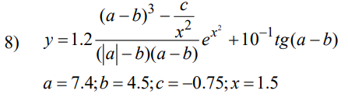

Код программы:

Private Sub CommandButton1_Click()

Dim a, b, c, x, y As Double

If (Worksheets(1).Range("A2").Value = "") Or (Worksheets(1).Range("B2").Value = "") Or (Worksheets(1).Range("C2").Value = "") Or (Worksheets(1).Range("D2").Value = "") Then

a = 7.4

b = 4.5

c = -0.75

x = 1.5

Else

a = CDbl(Worksheets(1).Range("A2").Value)

b = CDbl(Worksheets(1).Range("B2").Value)

c = CDbl(Worksheets(1).Range("C2").Value)

x = CDbl(Worksheets(1).Range("D2").Value)

End If

Debug.Print "a = " & a

Debug.Print "b = " & b

Debug.Print "c = " & c

Debug.Print "x = " & x

y = 1.2 * ((2.718282) ^ 2 * x) * ((((a - b) ^ 3) - (c / (x ^ 2))) / ((Abs(a) - b) * (a - b))) + (1 / 10) * Tan(a - b)

Worksheets(1).Range("E2").Value = y

End Sub

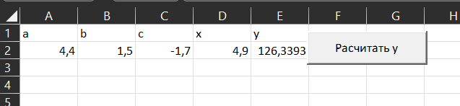

Рисунок . Результат выполнения программы.

ВЫВОД:

В ходе выполнения лабораторной работы получилось составить программу для вычисления значения функции y(x) при заданном значении аргумента x и вывести значения аргумента и функции.